Tiét: 11

TÍCH CỰC HOÀN THÀNH NHIỆM VỤ Ở LỚP, Ở TRƯỜNG (TIẾT 2)

I. YÊU CẦU CẦN ĐẠT
1. Kiến thức
- Nêu được một số biểu hiện của tích cực hoàn thành nhiệm vụ ở lớp, ở trường.
- Biết được vì sao phải tích cực hoàn thành nhiệm vụ ở lớp, ở trường;
- Hoàn thành nhiệm vụ ở lớp, ở trường đúng kế hoạch, có chất lượng;
- Nhắc nhở bạn bè tích cực hoàn thành nhiệm vụ ở lớp, ở trường; tham gia bảo vệ môi trường ở lớp, ở trường.
2. Năng lực:
* Năng lực chung:
- Năng lực tự chủ và tự học: Tự giác hoàn thành nhiệm vụ và tham gia bảo vệ môi trường ở lớp, ở trường, một cách tích cực và tự học hỏi thêm các cách khác để hoàn thành nhiệm vụ ở lớp, ở trường đúng kế hoạch, có chất lượng.
- Năng lực giải quyết vấn đề và sáng tạo: Đưa ra ý kiến và sắm vai để giải quyết tình huống liên quan đến tích cực hoàn thành nhiệm vụ ở lớp, ở trường.
* Năng lực riêng:
- Năng lực điểu chỉnh hành vi: năng lực nhận thức chuẩn mực hành vi, năng lực đánh giá hành vi của bản thân và người khác, năng lực điều chỉnh hành vi.
- Năng lực phát triển bản thân: lên kế hoạch và thực hiện kế hoạch hoàn thành nhiệm vụ ở lớp, ở trường.
3. Phẩm chất: Nhân ái, chăm chỉ.
II. ĐỒ DÙNG DẠY HỌC
- GV: SGK Đạo đức 3, VBT Đạo đức 3
- HS: SGK Đạo đức 3, VBT Đạo đức 3

III. HOẠT ĐỘNG DẠY HỌC

TG | HOẠT ĐỘNG CỦA GV | HOẠT ĐỘNG CỦA HS
3’ | 1. Hoạt động mở đầu: Khởi động  Trò chơi: Ai nhanh? Ai đúng?  - GV chia lớp ra thành 3, cho mỗi đội thi kể những biểu hiện tích cực hoàn thành nhiệm vụ ở lớp, ở trường. Đội nào kể nhanh và đúng được nhiều biểu hiện sẽ thắng.  - GV nhận xét và tuyên dương đội thắng. | - Các nhóm thi kể những biểu hiện tích cực hoàn thành nhiệm vụ ở lớp, ở trường.  - HS lắng nghe.
7’  5’  5’  5’ | 2. Hoạt động hình thành kiến thức mới  Hoạt động 1: Em khuyên bạn điều gì?  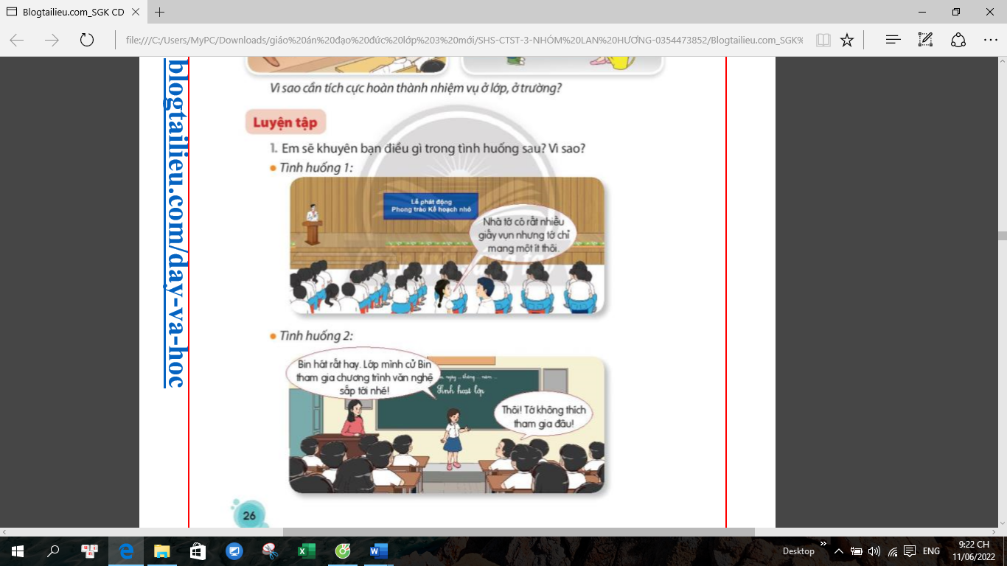  Mục tiêu: Đánh giá được hành vi liên quan đến tích cực hoàn thành nhiệm vụ ở lớp, ở trường. Từ đó, nhắc nhở bạn bè tích cực hoàn thành nhiệm vụ ở lớp, ở trường.  Cách tiến hành:  - GV cho lớp thảo luận nhóm 2 và yêu cầu HS quan sát từng tình huống và đưa ra lời khuyên cho các nhân vật trong tranh:  + bạn nhỏ trong tranh được giao nhiệm vụ gì?  Bạn đó đã thực hiện nhiệm vụ như thế nào?  Theo em, đó là hành vi thể hiện hay chưa thể hiện tích cực hoàn thành nhiệm vụ ở lớp, ở trường? Vì sao?  + Em sẽ khuyên bạn điều gì?  - GV tổ chức cho đại diện mỗi nhóm báo cáo kết quả thảo luận về một tình huống. Sau khi mỗi nhóm báo cáo, các nhóm khác có thể nhận xét, bổ sung.  - GV nhận xét, đánh giá, bổ sung.  Hoạt động 2: Xử lí tình huống.  Mục tiêu: HS xử lí được tình huống liên quan đến việc tích cực hoàn thành nhiệm vụ ở lớp, ở trường; rèn luyện, thực hành việc lớp, việc trường đúng kế hoạch, có chất lượng..  Cách tiến hành:  - GV chia lớp thành 4 nhóm, giao nhiệm vụ thảo luận nhóm, sắm vai để xử lí 1 trong 2 tình huống ở trang 27 trong SGK.  - GV mời các nhóm sắm vai xử lí tình huống.  - GV nhận xét, đánh giá, bổ sung.  Hoạt động 3: Chia sẻ  Mục tiêu: HS chia sẻ việc thực hiện nhiệm vụ ở lớp, ở trường của mình, từ đó có thể tự đánh giá qua trình rèn luyện của bản thân và đánh giá hành vi của người khác.  Cách tiến hành:  - GV đặt một số câu hỏi, yêu cầu HS trả lời:  + Em đã thực hiện tốt những nhiệm vụ ở lớp, ở trường nào?  + Những nhiệm vụ nào em cần cố gắng để hoàn thành tốt hơn?  - GV gọi 2 HS chia sẻ trước lớp, các HS khác nghe và góp ý.  - GV nhận xét, đưa ra lời khuyên để HS có thể hoàn thành tốt nhiệm vụ ở lớp, ở trường.  Hoạt động 4: Cùng lập kế hoạch  Mục tiêu: HS lập được kế hoạch và thực hiện được kế hoạch để hoàn thành nhiệm vụ ở lớp, của trường đúng tiến độ, có chất lượng.  - GV cho HS thảo luận nhóm 6, giao nhiệm vụ: lập kế hoạch cho hoạt động chung của lớp.  - GV phát các giấy A1 cho các nhóm trình bày kết quả trên giấy.  - GV gợi ý:  + Với mỗi kế hoạch, cần đề xuất cả lớp sẽ tổ chức hoạt động gì, nội dung cụ thể gồm những hoạt động nào? Thời gian tổ chức? Những thứ cần chuẩn bị….  - GV mời các nhóm trình bày kế hoạch nhóm mình.  - GV nhận xét  - GV yêu cầu HS sau 1 tuần thực hiện báo cáo kết quả rèn luyện trước lớp. | - HS làm việc nhóm  Tình huống 1: Nhà trường phát động phong trào kế hoạch nhỏ. Nhà Cốm có rất nhiều giấy vụn nhưng bạn chỉ định mang một ít để đóng góp thôi. Điều đó cho thấy Cốm hoàn thành nhiệm vụ nhung chưa tích cực. Em sẽ khuyên bạn Cốm xin phép bố mẹ mang toàn bộ số giấy vụn đó để đóng góp cho phong trào kế hoạch nhỏ.  Tình huống 2: Bin hát rất hay và được lớp cử tham gia chương trình văn nghệ của trường nhung bạn từ chối vì không thích tham gia. Điều đó cho thấy Bin chưa tích cực hoàn thành các nhiệm vụ của lớp, của trường. Em sẽ động viên Bin tham gia và phân tích cho bạn thấy rằng việc tham gia chương trình văn nghệ không những là cơ hội để bạn phát huy năng khiếu mà còn có thể đóng góp tốt cho các hoạt động của lớp, của trường.  - Đại diện nhóm báo cáo, các nhóm khác nhận xét.  - HS nghe GV nhận xét  - HS thảo luận nhóm.  - Các nhóm sắm vai xử lí tình huống.  Tình huống 1: Nếu là Tin, em sẽ khuyên Cốm đừng nói chuyện với bạn và tập trung luyện tập theo yêu cầu của thầy giáo, cô giáo.  Tình huống 2: Em sẽ cùng các bạn thảo luận để nhanh chóng phân công nhiệm vụ phù hợp cho các bạn trong nhóm sẽ tập kể chuyện. Các thành viên trong nhóm có thể góp ý, giúp đỡ nhau để cả nhóm có thể hoàn thành tốt câu chuyện.  - HS nghe GV nhận xét  - HS chia sẻ ý kiến.  - HS thảo luận, trình bày kết quả trên giấy A1.  - Các nhóm trình bày kết quả thảo luận. Nhóm khác nhận xét bổ sung.  - HS lắng nghe.
7’  3’ | 3. Hoạt động luyện tập thực hành  GV nêu câu hỏi cho HS chia sẻ:  + Nêu một số biểu hiện của tích cực hoàn thành nhiệm vụ ở lớp, ở trường.  + Vì sao cần tích cực hoàn thành nhiệm vụ ở lớp, ở trường?  + Nêu một số việc làm bảo vệ môi trường ở lớp, ở trường.  + Vì sao cần bảo vệ môi trường ở lớp, ở trường?  + Nêu điều mà em dự định sẽ thay đổi sau bài học này để tích cực hoàn thành việc nhà.  - GV yêu cầu hS đọc ghi nhớ.  - GV yêu cầu HS nêu cảm nhận sau bài học.  - GV dặn HS về nhà:  + Tích cực hoàn thành các nhiệm vụ ở lớp, ở trường và nhắc nhở các bạn cùng thực hiện. Sau khi thực hiện mỗi nhiệm vụ, em hãy cùng bạn thảo luận, điều chỉnh để lần sau hoàn thành nhiệm vụ đó tốt hơn.  + Hoàn thành nhiệm vụ ở lớp, ở trường đúng kế hoạch và có chất lượng.  4. Hoạt động củng cố nối tiếp  - Nhận xét tiết học  - Chuẩn bị bài tiết sau | - HS lần lượt trả lời câu hỏi.  - 2HS đọc ghi nhớ.  - HS nêu cảm nhận của mình.  - HS lắng nghe và thực hiện.

